V1 – Darstellung von Sauerstoff
In diesem Versuch werden zwei Varianten zur Darstellung von Sauerstoff durch Erhitzen sauerstoffreicher Verbindungen vorgestellt.

Gefahrenstoffe
Oxi-Reiniger |  |  | H: - |  |  | P: -
Kaliumnitrat |  |  | H: 272 |  |  | P: 210, 221
Sauerstoff |  |  | H: 270, 280 |  |  | P: 220, 403, 244, 370+376

Materialien:
Reagenzgläser, Stativ, Muffe, Klemme, Gasbrenner, Glimmspan

Chemikalien:
Oxi-Reiniger, Kaliumnitrat

Durchführung:
Ein Reagenzglas wird 2 cm hoch mit Kaliumnitrat befüllt, schräg in ein Stativ eingespannt und mit dem Gasbrenner erhitzt. Im Anschluss wird ein Glimmspan in das Reagenzglas gehalten. Das Experiment wird im Anschluss mit Oxi-Reiniger anstelle von Kaliumnitrat durchgeführt.
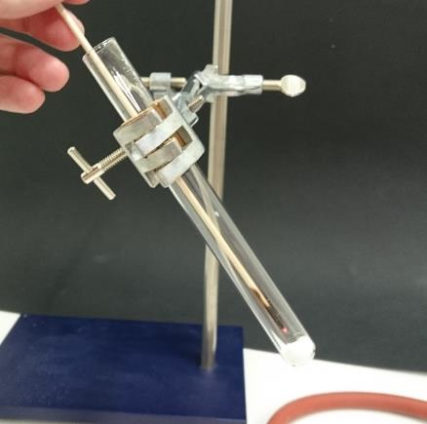
Abbildung 1 – Reagenzglas mit Oxi-Reiniger und Glimmspan.

Beobachtung:
In beiden Fällen ist die Glimmspanprobe positiv.

Deutung:
Wird Kaliumnitrat erhitzt, reagiert es unter Sauerstoffabgabe:
2 KNO_{3(s)} 2 KNO_{2(s)} + O_{2(g)}
Der als Reaktionsprodukt freiwerdende Sauerstoff wird mit der Glimmspanprobe nachgewiesen.
Oxi-Reiniger enthalten Natriumpercarbonat, welches unter Erhitzen Wasserstoffperoxid freisetzt. Das Wasserstoffperoxid reagiert wiederum unter Sauerstoffabgabe:
2 H₂O_{2(s)} 2 H₂O_{(g)} + O_{2(g)} .

Literatur:
[1] H. Schmidkunz, W. Rentzsch, Chemische Freihandversuche, Aulis, 2011, S. 204 + S. 210.

Unterrichtsanschlüsse:
Bei der Verwendung von Oxi-Reinigern wird neben Sauerstoff auch Wasser freigesetzt, welches die Glimmspanprobe stören kann. Der Sauerstoff sammelt sich am Boden des Reagenzglases, so dass hier die Probe meist gelingt.

